Алюминиевые окна
Для обустройства практически всех помещений, от жилых домов до индустриальных помещений, лучше всего подходят алюминиевые окна, которые в последнее время получают все больше распространение в России и мире.
Всеобщее признание окон из алюминиевого профиля как строителями, так и потребителями в лице жильцов и работников организаций обусловлено тем, что оконные конструкции из алюминия прекрасно переносят перепады климата, жару и мороз, стойки к влажной и агрессивной среде.
Благодаря своей высокой прочности, алюминиевый профиль несет очень большие нагрузки и менее подвержен деформации нежели деревянное или пластиковое окно. Несмотря на то, что пластиковые окна являются хорошим решением для небольших площадей остекления, они проигрывают в надежности и прочности алюминиевым окнам.
Секрет успеха алюминиевых окон кроется в свойствах алюминия, а именно то, что это - экологически чистый продукт, который не выделяет вредных веществ и безопасен для здоровья и жизни.
Алюминиевые окна не деформируется в процессе применения, обладают высокой устойчивостью к коррозии и имеют долгий срок эксплуатации.
Из алюминия делают окна окна практически любых форм и размеров, которые обладают пластичностью, легкостью и прочностью.
Алюминиевые окна бывают двух категорий: теплые и холодные.
«Теплые» алюминиевые окна являются оптимальным вариантом для установки в жилых помещениях, так как у них есть специальный термостат, который препятствует тому, чтобы тепло выходило из помещения.
«Холодные» алюминиевые окна подойдут для остекления балконов, внутренних перегородок, нежилых помещений, витрин, лоджий и т.д.
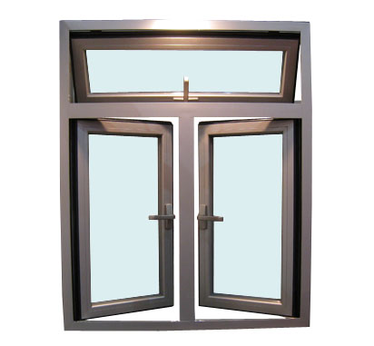
Компания поставляет под «ключ»:

1. Алюминиевые и цельностеклянные входные группы, а также карусельные двери, для мест с большой проходимостью людей. Подобные конструкции отличаются эргономичностью и практичностью, а их размер, дизайн, обработка и оформление подбираются исходя из требований клиента и тех функций, которые будет выполнять конструкция.
2.Проектирование и возведение перегородок любого класса и назначения от санитарно-технических до офисных. В ходе работы используется различные технологии и всевозможные материалы, такие как стекло, гипсовинил, ДСП, лДСП, МДФ, ДВП и т.д.
3.Офисные, цельностеклянные, технические, противопожарные, автоматические двери всевозможных видов с использованием новейших технологий по современным стандартам качества и индивидуальным требованиям клиента, идеально вписываясь в интерьер офисного или торгового пространства.
4. Заказы на поставку козырьков и перил из нержавеющей стали различных размеров с использованием стекла, деревянных панелей и т.д.
5. Предлагает широкий спектр услуг по поставке:
- душевых кабин;
- столешниц из битого триплекса;
- стеклянных полов и потолков;
- столов и тумб;
- нестандартных шкафов-купе с использованием стекла и дерева.

Заявки на выполнение работ принимаются в устной, произвольной форме по указанным корпоративным телефонам или письменно по электронной почте.
Выезд наших специалистов к Заказчикам в удобное ему время по любым вопросам бесплатен! Заказчику предоставляются все документы по решению его задач и он правомерен принимать любое выгодное и устраивающее его решение!
Тел.корпоративные:
+7 926 249 - 79 - 43,
+7 926 536 - 40 - 16.
« Все услуги по благоустройству зданий, помещений и территорий - ремонт, уборка, погрузка и вывоз мусора контейнерами ».

